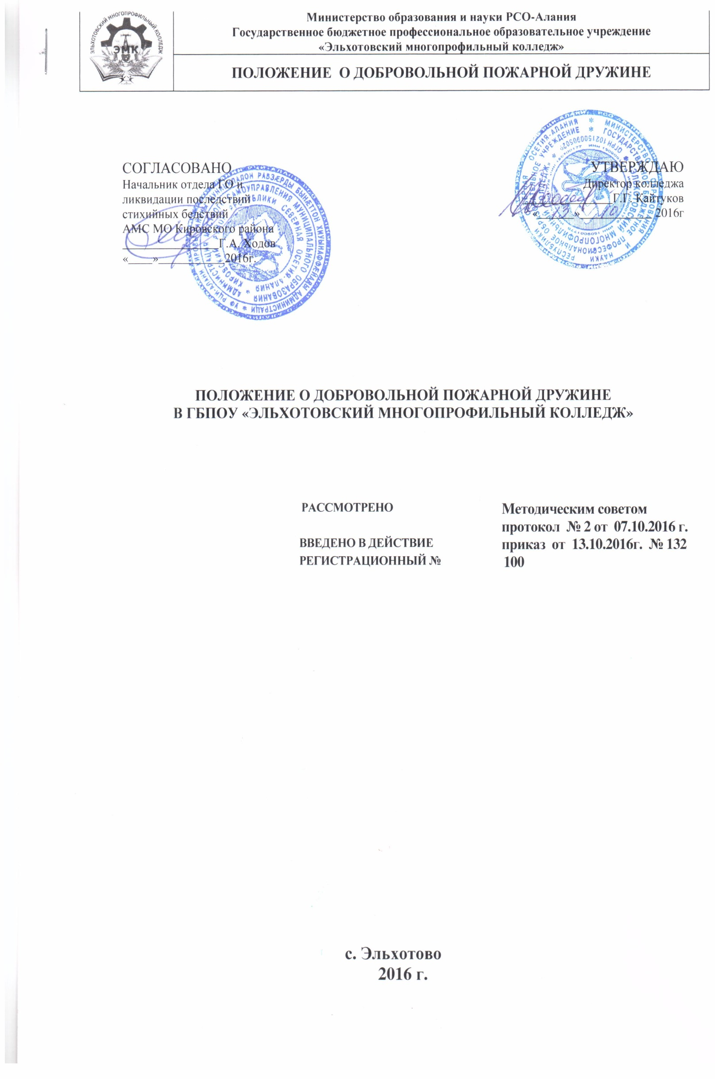

1. Общие положения

1.1. Добровольная пожарная дружина (далее - ДПД) создается в соответствии с Федеральным законом "О пожарной безопасности" (ст. 13). Общие требования" в целях соблюдения требований действующих норм и правил пожарной безопасности, проведения мероприятий по предупреждению и тушению пожаров.
1.2. Ответственность за создание и организацию работы ДПД возлагается на директора колледжа.
1.3. В своей деятельности ДПД руководствуется нормативными правовыми актами Российской Федерации, нормативными и иными актами Государственной противопожарной службы (ГПС) МВД России, ведомственными документами, приказами, инструкциями и распоряжениями по учреждению, регламентирующими пожарную безопасность, а также настоящим Положением.
1.4. Контроль за деятельностью ДПД осуществляется директором колледжа, членами пожарно - технических комиссий, ответственным за пожарную безопасность колледжа.
2. Основные задачи ДПД
2.1. Основными задачами добровольной пожарной дружины является организация предупреждения пожаров и их тушение и включают в себя:
2.1.1. Контроль за соблюдением работающими, обучающимися и другими гражданами установленного противопожарного режима.
2.1.2. Разъяснение работающим и обучающимся основных положений инструкции о мерах пожарной безопасности.
2.1.3. Надзор за исправным состоянием средств противопожарной защиты и готовностью их к действию.
2.1.4. Дежурство по колледжу в праздничные и выходные дни в противопожарных нарядах.
2.1.5. Участие в проверке фактов пожаров, установлении их причин и последствий, а также в разработке противопожарных мероприятий.
2.1.6. Контроль за проведением в колледже временных взрывопожароопасных работ (сварка, окраска, применение открытого огня и т.п.).
2.1.7. Вызов подразделений пожарной охраны в случае возникновения пожара, принятие необходимых мер по спасанию людей, имущества и ликвидации пожара имеющимися первичными средствами пожаротушения.

3. Порядок создания и организация работы ДПД
3.1. ДПД организуется на добровольных началах из числа специалистов колледжа в возрасте не моложе 17 лет в соответствии со статьей 7 Федерального закона "О пожарной безопасности".
3.2. Численный состав дружины устанавливается директором колледжа в соответствии с требованиями НПБ 201 и зависит от количества охраняемых участков. ДПД организуется таким образом, чтобы в каждом подразделении и в каждой смене были члены дружины.
Зачисление в ДПД и последующие изменения состава дружины оформляются приказом директора колледжа.
3.3. Каждый член ДПД должен быть пригоден к выполнению возложенных на него задач, иметь необходимые знания и навыки для осуществления обязанностей согласно табеля обязанностей отделения ДПД (приложение 1).
3.4. Подготовка членов ДПД осуществляется начальником дружины колледжа. Программа последующей подготовки разрабатывается применительно к нормативным и иным актам ГПС и согласовывается с начальником территориального органа ГПС.
Учебные занятия с членами ДПД проводятся по расписанию, утвержденному директором колледжа, в свободное от работы время.
В ходе последующей подготовки члены ДПД должны изучить документы, регламентирующие организацию работы по предупреждению пожаров и их тушению, правила по охране труда.
Программа последующей подготовки должна предусматривать проведение теоретических и практических занятий.
3.5. Последующая подготовка членов ДПД должна планироваться таким образом, чтобы все члены дружины не менее одного раза в квартал практически отрабатывали действия по тушению условных пожаров.
3.6. Руководитель дружины подчиняется директору колледжа.
3.7. Руководителю дружины необходимо проходить обучение на курсах повышения квалификации не реже одного раза в пять лет.
3.8. Специальное обучение и повышение квалификации руководителя дружины должны осуществляться в Учебном центре.

4. Обязанности руководителя и членов ДПД

4.1. Руководитель ДПД обязан:
4.1.1. Осуществлять контроль за соблюдением противопожарного режима в колледже, а также за готовностью к действию первичных средств пожаротушения, систем пожарной автоматики, водоснабжения и не допускать использования этих средств не по прямому назначению.
4.1.2. Вести разъяснительную работу среди работающих и обучающихся о мерах пожарной безопасности.
4.1.3. Проводить занятия с дружинниками проверять боеготовность отделения ДПД.
4.1.4. Руководить тушением пожаров в колледже до прибытия подразделений Государственной противопожарной службы.
4.1.5. Информировать директора колледжа о нарушениях противопожарного режима.
4.2. Руководитель отделения ДПД обязан:
4.2.1. Осуществлять контроль за соблюдением противопожарного режима в колледже и готовностью к действию первичных средств пожаротушения.
4.2.2. Перед началом дежурства проверять присутствие членов отделения ДПД.
4.2.3. Проверить знание членами ДПД своих обязанностей.
4.2.4. По окончании дежурства проверять противопожарное состояние колледжа, принимать меры к устранению выявленных недостатков.
4.2.5. Обеспечить явку на занятия членов ДПД отделения.
4.2.6. В случае возникновения пожара руководить его тушением до прибытия подразделений Государственной противопожарной службы.
4.3. Член дружины обязан:
4.3.1. Знать, соблюдать и требовать от других соблюдения противопожарного режима.
4.3.2. Знать свои обязанности по табелю обязанностей и в случае возникновения пожара принимать активное участие в его тушении.
4.3.3. Следить за готовностью к действию систем противопожарной защиты и первичных средств пожаротушения. О всех обнаруженных недостатках сообщать руководителю ДПД.
4.3.4. Выполнять возложенные на членов ДПД обязанности, распоряжения руководителя дружины, повышать свои пожарно - технические знания и навыки тушения пожаров, посещать учебные занятия, предусмотренные расписанием.
5. Стимулирование деятельности ДПД
5.1. Все расходы по содержанию ДПД осуществляются за счет колледжа.
5.2. Дополнительные льготы членам ДПД могут предоставляться решением директора колледжа.
6. Исключение из членов ДПД
6.1. Основаниями прекращения членства в ДПД являются:
6.1.1. Систематическое невыполнение или уклонение от выполнения членами ДПД обязанностей, предусмотренных настоящим Положением.
6.1.2. Невыход на дежурство в соответствии с утвержденным графиком дежурств без разрешения начальника ДПД или самовольное оставление дежурства.
6.1.3. Нарушение дисциплины или совершение проступков, несовместимых с пребыванием в дружине.
6.1.4. Собственное желание.
6.1.5. Вступление в законную силу приговора суда о привлечении гражданина к уголовной ответственности.
6.1.6. Ликвидация ДПД.
6.2. Решение об исключении гражданина из членов ДПД принимает директор колледжа.
Об исключении гражданина из ДПД директор колледжа обязан поставить в известность территориальный орган ГПС.

Приложение 1
к Положению о ДПД
ТАБЕЛЬ ОБЯЗАННОСТЕЙ ОТДЕЛЕНИЯ ДПД
1 Отделение ДПД из 5 человек
Руководитель ДПД, он же командир отделения:
Осуществляет контроль за соблюдением противопожарного режима и исправностью средств пожаротушения. Проводит инструктажи работающих и обучающихся по вопросам пожарной безопасности. Проводит занятия с членами ДПД. Информирует директора колледжа о нарушениях противопожарного режима.
При пожаре руководит членами ДПД. Осуществляет эвакуацию работающих и обучающихся из помещений, спортзала, столовой и библиотеки, общежитьия . Организует тушение пожара имеющимися средствами пожаротушения до прибытия подразделений пожарной охраны.
Дружинник N 1:
Проверяет исправность средств извещения о пожаре. Следит за тем, чтобы пути эвакуации не были загромождены. Во время отсутствия руководителя ДПД исполняет его обязанности.
При пожаре сообщает в пожарную часть по телефону 01, оповещает руководство колледжа и сотрудника охраны. Встречает подразделения пожарной охраны и указывает место пожара. Организует эвакуацию наиболее ценного имущества. В отсутствие начальника ДПД исполняет его обязанности.
Дружинник N 2:
Следит за исправным состоянием первичных средств пожаротушения. При пожаре организует эвакуацию работающих и обучающихся из помещений основного здания колледжа, общежития. Работает с огнетушителем и другими средствами пожаротушения. В отсутствие начальника ДПД исполняет обязанности дружинника N 1.
Дружинник N 3:
Следит за исправным состоянием первичных средств пожаротушения. При пожаре организует эвакуацию работающих и обучающихся из помещений учебного корпуса, общежития. Работает с огнетушителем и другими средствами пожаротушения.
Дружинник N 4:
Контролирует соблюдение противопожарного режима в колледже. Через руководителя ДПД и ответственного за противопожарное состояние принимает меры по устранению выявленных нарушений. Проводит учебные тренировки экстренной эвакуации работающих и обучающихся в соответствии с действующими требованиями и нормативами. При пожаре обеспечивают эвакуацию людей из помещений колледжа, общежития. Совместно с сотрудником охраны ликвидирует пожар имеющимися средствами пожаротушения.
Состав добровольной пожарной дружины (команды)

Отделение № | Руководитель ДПД | Дружинник №1 | Дружинник № 2 | Дружинник № 3 | Дружинник№4 | Группа
1 | Кучуков Рустам Романович | Кодзоков Алим Асланович | Кибишев Мусаби Анатольевич | Тхагапсоев Астемир Амдулаевич | Дышеков Али Аликович | ЗЧС-14
2 | Бухаров Темболат Ахмедович | Бухаров Джамболат Мухамедович | Крымов Мухарби Хамидович | Шокаров Ахмед Арсенович | Гаунов Мухамед Ахмедович | ЗЧС-14
3 | Камергоев Тимур Резуанович | Шерегов Мартин Тимурович | Губжоков Рустам Аршурович | Калов Мурат Замирович | Болоттоков Тимур Ашотович | ЗЧС-15
4 | Ахметов Салим Юрьевич | Кибишев Аскерби Анатольевич | Ахаминов Адам Артемович | Хидзева Залина Рафитовна | Эльчепаров Ислам Хасанович | ЗЧС-13
5 | Шабанов Тарлан Рамазанович | Алиев Руслан Велиханович | Прокудин Альберт Викторович | Кокаев Эльбрус Валерьевич | Сурхаев Асбуга Зайпулаевич | ЗЧС-13

Директор ГБПОУ ЭМК _____________ __Г.Г Кайтуков__
(подпись) (инициалы, фамилия)

